Automatiser un workflow RH → IT
(Onboarding / Offboarding)
Document pédagogique – solutions, architectures et bonnes pratiques
Version 1.0 – Janvier 2026

Objectif : remplacer un processus manuel (mails, tickets, Excel) par une orchestration fiable, traçable et sécurisée.

Sommaire
Astuce : dans Word, tu peux insérer un sommaire automatique (Références → Table des matières).
- Contexte et problème
- Objectifs (fiabilité, sécurité, conformité)
- Architecture cible (event-driven)
- Solutions d’automatisation (comparatif et cas d’usage)
- Sécurité, gouvernance et journalisation
- Plan de mise en œuvre (MVP → industrialisation)
- Annexes (checklists, données, pseudo-code)

1. Contexte et problème
Dans beaucoup d’organisations, l’arrivée ou la sortie d’un employé déclenche une chaîne d’actions IT : création d’identité (AD/Entra), boîte mail, licences Microsoft 365, groupes et droits applicatifs, comptes dans des outils internes, puis retrait et archivage à la date de fin. Lorsque ces actions sont manuelles, le processus devient coûteux et risqué.

1.1 Symptômes d’un workflow manuel
- Oublis : comptes actifs trop longtemps, accès non retirés, renouvellements manqués.
- Erreurs : mauvaises licences, mauvais groupes, incohérences entre outils.
- Coûts : temps IT récurrent, tickets, relances, double saisie.
- Risque sécurité : privilèges excessifs, absence de traçabilité, secrets manipulés à la main.

1.2 Schéma du processus actuel
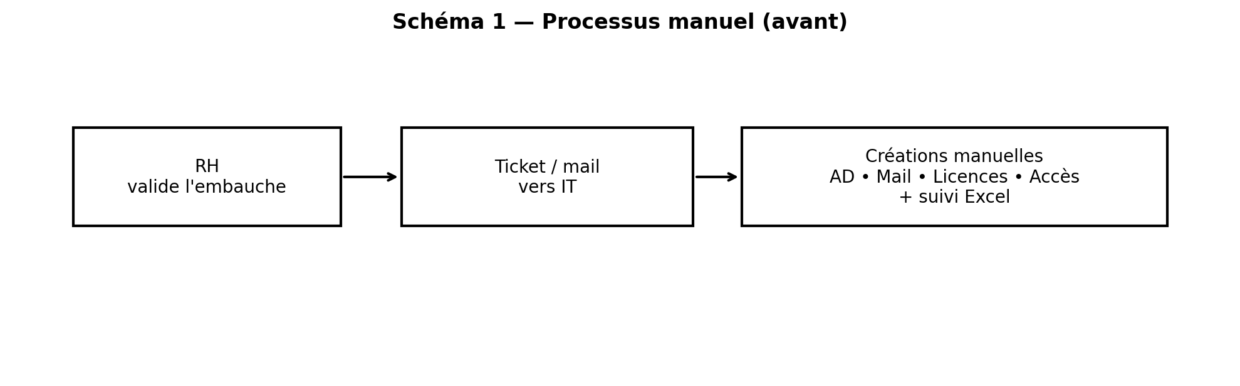
Figure 1 – Exemple typique d’un processus manuel (mails/tickets + exécution à la main).

2. Objectifs
L’automatisation vise à rendre le processus prévisible et auditable : un événement RH déclenche un workflow IT reproductible.

2.1 Objectifs fonctionnels
- Provisionner automatiquement identité, mailbox, licences, groupes et comptes applicatifs.
- Mettre à jour lors des changements (service, manager, type de contrat).
- Déprovisionner automatiquement à la sortie (retrait accès, révocation licences, archivage).

2.2 Objectifs non-fonctionnels
- Fiabilité : idempotence, reprises sur erreur, exécution cohérente.
- Traçabilité : journaux d’exécution, preuves d’attribution/retrait, notifications.
- Sécurité : moindre privilège, secrets protégés, validations/approbations si nécessaire.
- Conformité : règles internes (audit, rétention), preuves exploitables.

3. Architecture cible (event-driven)
Une architecture cible sépare : (1) la source d’événement RH, (2) l’orchestrateur (moteur de workflow), (3) les systèmes cibles (M365/Entra, AD, apps), (4) les logs et alertes.
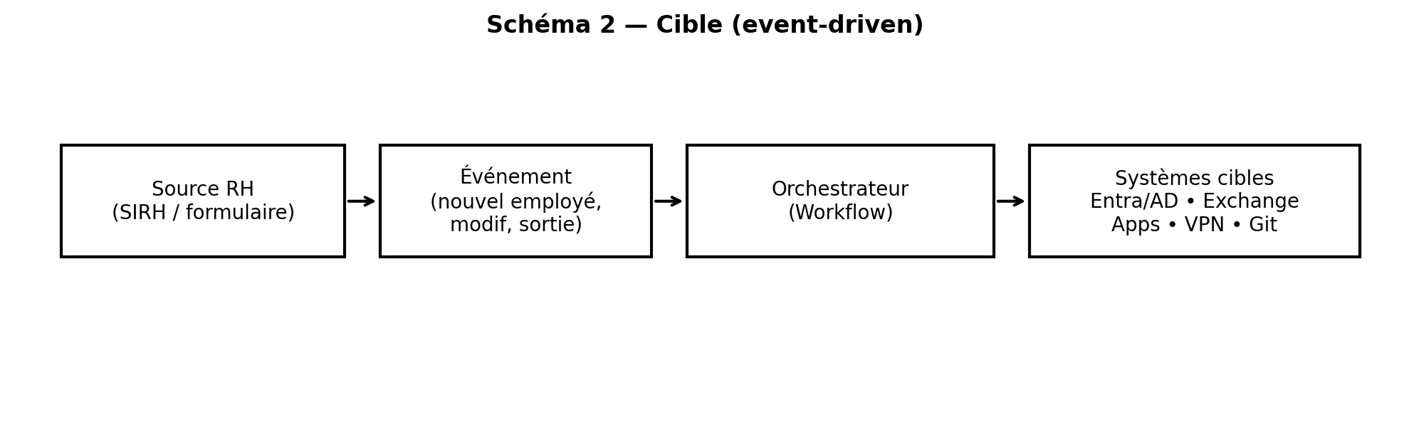
Figure 2 – Architecture cible : un événement RH déclenche un orchestrateur qui agit sur les systèmes cibles.

3.1 Événements usuels
- Nouvelle embauche ; modification ; sortie (fin de contrat).
- Déclencheurs techniques : webhook API, mise à jour SIRH, fichier déposé (CSV), formulaire (SharePoint/Forms).

3.2 Règles de conception clés
- Source de vérité : une fiche employé unique (ID stable) et des champs normalisés (service, manager, dates).
- Idempotence : rejouer le workflow ne doit pas créer de doublons (compte déjà existant).
- Gestion d’erreurs : journaliser, alerter, et permettre la reprise (retry) ou l’escalade.

4. Solutions d’automatisation
Le choix dépend du stack, du niveau de gouvernance attendu et du besoin de sur-mesure. Toutes les solutions suivent la même logique : événement → orchestration → appels d’API → logs.
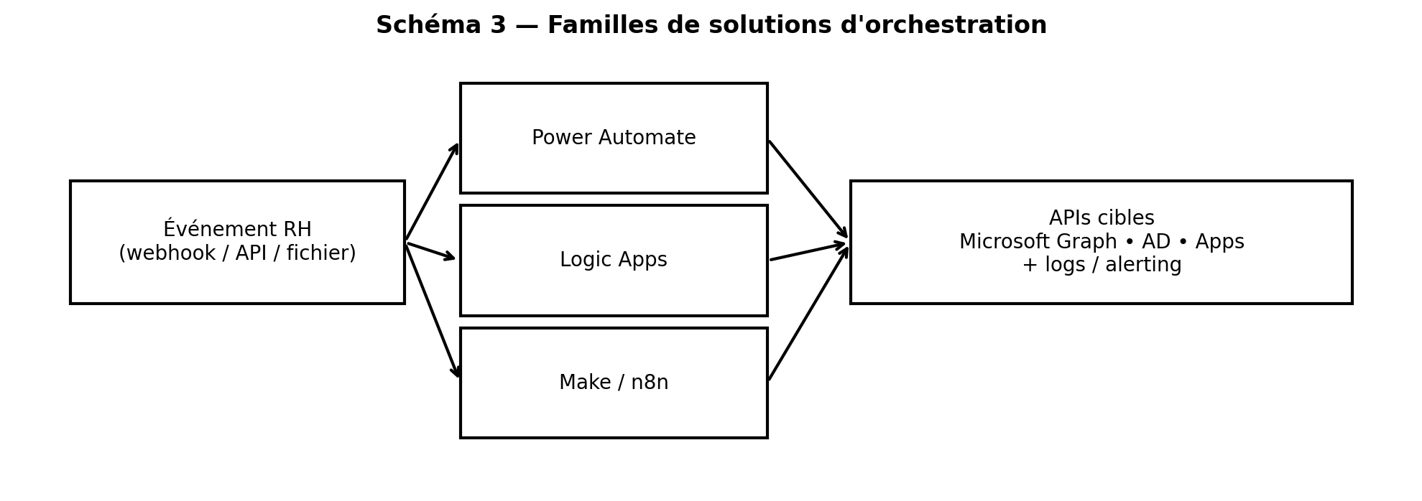
Figure 3 – Trois familles : stack Microsoft, plateformes multi-API, ou option sur-mesure.

4.1 Tableau comparatif (synthèse)
Solution | Quand l’utiliser | Points forts | Limites | Ops / Run | Niveau
Power Automate | M365 dominant, besoin rapide | Connecteurs M365, rapide à prototyper | Contrôle/complexité limités selon cas | Faible → moyen | MVP/Prod simple
Azure Logic Apps | Azure + exigences robustes | Résilience, intégration Azure, monitoring | Design plus technique, Azure requis | Moyen | Prod
Make / Zapier | SI hétérogène, connecteurs multiples | Multi-API, visuel, rapide | Dépendance SaaS, sécurité à cadrer | Faible → moyen | MVP/PME
n8n (self-host) | Multi-API + contrôle | Auto-hébergeable, extensible | MCO à assurer, durcissement nécessaire | Moyen | PME/Prod
Python + API | Contrôle total, règles métier | Traçabilité fine, tests, versioning | Dev/MCO plus lourds | Moyen → élevé | Prod avancé
IAM / IGA | Gouvernance forte, audit | Recertification, cycles, conformité | Coût/complexité | Élevé | Enterprise

4.2 Option 1 – Power Automate / Logic Apps (écosystème Microsoft)
Approche recommandée si l’identité et les services sont majoritairement dans Microsoft 365/Entra. Le workflow déclenche des actions via Microsoft Graph (création utilisateur, groupes, licences), et gère les notifications.

Architecture type
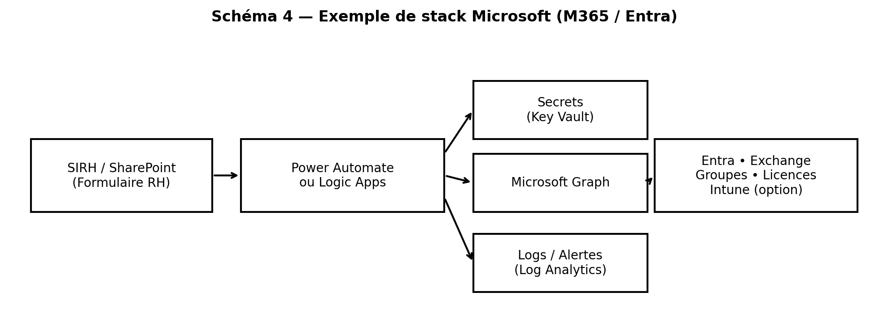
Figure 4 – Exemple de chaîne : RH → workflow → Microsoft Graph → Entra/Exchange + logs/secrets.

Bonnes pratiques
- Utiliser une identité technique (service principal) avec moindre privilège.
- Stocker les secrets dans un coffre (Key Vault) et éviter les secrets en clair.
- Tracer : employee_id, run id, actions réussies/échouées, notifications envoyées.
- Tester sur un périmètre pilote avant généralisation.

4.3 Option 2 – Plateformes multi-API (Make, Zapier, n8n)
Utile lorsque la source RH et/ou les cibles sont hétérogènes (SIRH, outils SaaS, CRM, ticketing). L’orchestrateur joue le rôle de hub et appelle les API des outils concernés.

Points d’attention
- Sécurité : secrets, permissions, et contrôle des modifications de scénarios.
- Traçabilité : logs exportables, historisation et alerting sur erreurs.
- Conformité : localisation des données, rétention, accès aux journaux.

4.4 Option 3 – Sur-mesure (Python + API + workers)
Approche pertinente si tu veux du contrôle total : versionner le workflow, tester, appliquer des règles métier complexes, et intégrer proprement la journalisation. Typiquement : une API reçoit l’événement, met en file, des workers exécutent, et tout est tracé en base.
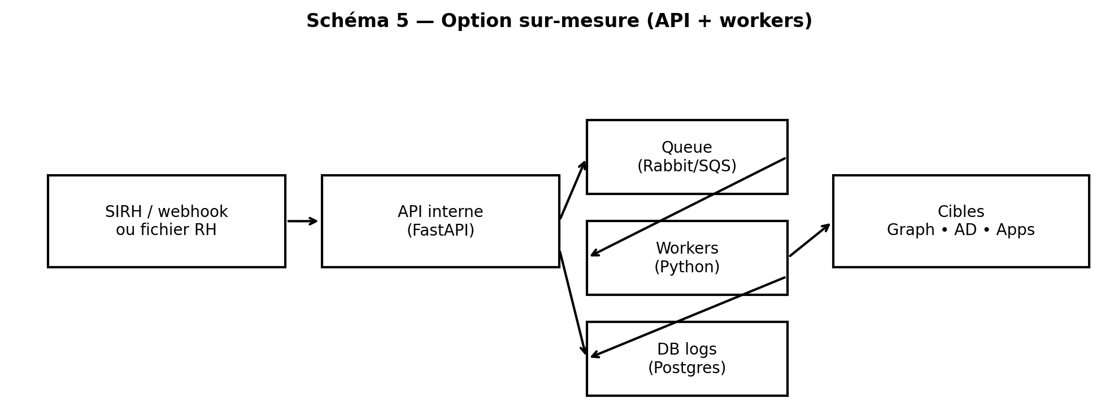
Figure 5 – Architecture sur-mesure : webhook → API → queue → workers → systèmes cibles + DB de logs.

Éléments techniques typiques
- Réception événement : FastAPI, validation schéma JSON, signature HMAC si disponible.
- Exécution : workers Python, appels Graph/AD, retries avec backoff, idempotence via DB.
- Observabilité : logs structurés, métriques, alerting (mail/Teams).
- Sécurité : secrets dans vault, RBAC, segmentation réseau, journaux protégés.

5. Sécurité, gouvernance et journalisation

5.1 Moindre privilège
L’automatisation doit agir avec des privilèges minimaux. Définir : périmètres (OU/groupes), scopes Graph, et droits applicatifs. Toute élévation (accès admin) doit passer par approbation.

5.2 Secrets
- Ne jamais stocker de secrets en clair dans les workflows ou scripts.
- Préférer un coffre (Key Vault, Vault, etc.) et une rotation régulière.
- Journaliser sans exposer les secrets (masquage).

5.3 Journalisation et alertes
- Journal minimal : qui, quoi, quand, résultat, identifiants (employee_id, run_id).
- Alertes : échec de provisionnement, échec de retrait, divergence (compte existe mais pas dans la source).
- Dashboard : taux de succès, temps moyen, erreurs récurrentes, actions manuelles restantes.

6. Plan de mise en œuvre (MVP → industrialisation)

6.1 MVP
- Définir le modèle de données RH (champs obligatoires, ID stable).
- Automatiser l’onboarding standard : identité + mail + licences + groupes de base.
- Ajouter logs + notification RH/IT sur succès/échec.

6.2 Industrialisation
- Gérer changements (mutations) et offboarding complet.
- Ajouter gestion des exceptions + approbations + dashboards.
- Durcir la sécurité (vault, RBAC, audit) et documenter le runbook (reprise).

7. Annexes

7.1 Checklist Onboarding (exemple)
- Contrôler fiche RH : employee_id, nom, service, manager, dates.
- Créer identité (UPN) et appliquer la convention de nommage.
- Attribuer licences et groupes standards selon service.
- Créer mailbox et appliquer paramètres (si requis).
- Créer comptes outils internes (VPN, Git, RDS) selon profil.
- Notifier manager + RH (résumé des actions).

7.2 Checklist Offboarding (exemple)
- Retirer groupes et accès applicatifs ; désactiver VPN.
- Révoquer / réaffecter licences.
- Désactiver compte ; traiter mailbox selon politique (shared/archivage).
- Archiver preuves et journaux ; notifier RH/manager/IT.

7.3 Modèle de données minimal
Champs recommandés (source RH) :
- employee_id, first_name, last_name, department, manager_id
- start_date, end_date (optionnel), status (active/left)
- job_title (optionnel), location (optionnel), groups_profile (optionnel)

Fin du document.

